Assignment 4 UHF RFID Applications

**1.** RFID天线按照设计工艺的不同可以划分为线圈型(Coil)、微带贴片型 (Microstrip

)和偶极子型(Dipole Antenna)三种。其中低频和高频频段的RFID系统一般采用线圈型天线。在远距离耦合(Long Distance Coupling)的RFID应用系统中，最常用的是微带天线。

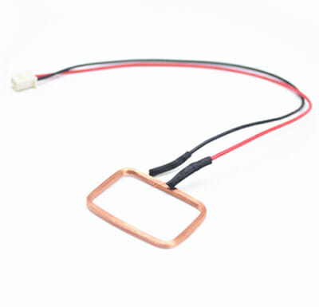 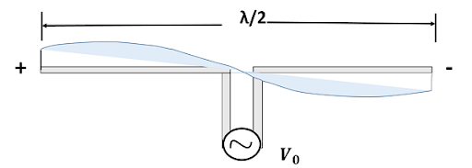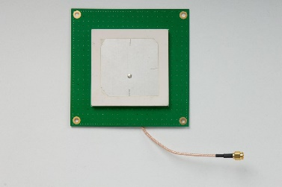

**Fig 1 Coil\Dipole\Microstrip Antenna**

**2.** 极化(Polarization)方式是天线的重要参数之一，基本的单极化方式包括垂直极化和水平

极化，其中最常用的极化是正交极化。( Find out more watching: Inside Wireless_ Antenna Polarization.mp4)

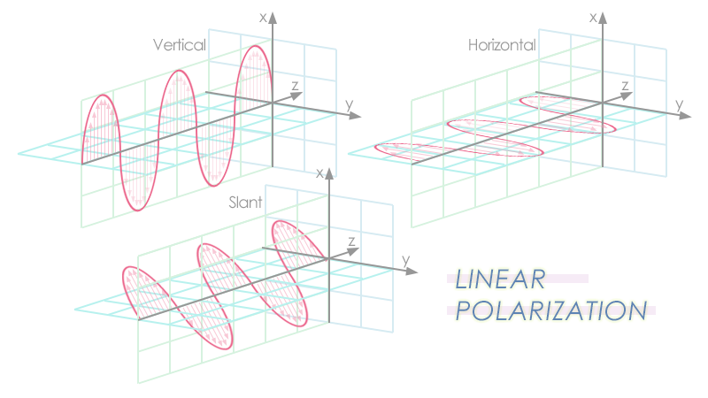

**Fig 2 Polarization**

**3.** 物联网名称解析服务(ONS: Object Name Service)和物联网信息发布服务(EPCIS: Electronic Product Code Information Services)是物联网的两个组成部分，主要完成信息的传输和管理功能。其中物联网信息发布服务负责对物联网中的信息进行发布，而物联网名称解析服务则负责将电子标签解析成其对应的网络资源地址。现在物联网比较成熟的名称解析服务和信息发布服务是EPC系统，EPC系统名称解析服务成为EPCONS。（Ranasinghe, Damith & Leong, Kin & Ng, Mun & Engels, Daniel & Cole, Peter. (2005). A distributed architecture for a ubiquitous item identification network.）

4. Explain the meaning of UHF, Microstrip Antenna, RFID Middleware.

UHF（超高频）: : (Ultra High Frequency)（UHF）300 MHz～3000 MHz，对应电磁波的波长

为分米波 100cm~10 cm

Microstrip Antenna（微带天线）: 微带天线的结构一般由介质基板、辐射体及接地板构成。

介质基板的厚度远小于波长，基板底部的金属薄层与接地板相接，正面则通过光刻工艺

制作具有特定形状的金属薄层作为辐射体。辐射片的形状根据要求可进行多种变化。

RFID Middleware（RFID 中间件）: RFID 中间件是在 RFID 阅读器和企业/商业应用程序之

间创建的一个软件层，它用于处理来自 RFID 阅读器的所有信息和流。中间件不仅管理

RFID 读取器并在这些设备与业务应用程序之间进行通信，而且还管理，过滤，聚合和理

解来自 RFID 标签的数据。

5. What is Modulation？List the common digital modulation methods in RFID’s application.( Find out more watching:Digital modulation_ ASK, FSK, and PSK.mp4)

1.Modulation is defined as the process of superimposing a low-frequency signal on a high-frequency

carrier signal.2.ASK、FSK、PSK

6.简述分别画出二进制序列**101101** 的NRZ编码(NRZ 编码:Non-return-to-zero Code，也叫不归零编码)和曼彻斯特码的波形图。(Find out more watching:Manchester Encoding in 2 minutes.mp4)

